**Задание. Некоторые статистические тесты**

Было выбрано 83 наблюдения (где n – порядковый номер в списке группы+70). Сгенерировано две независимые выборки длиной n: $ℇ_{i}$ из стандартного нормального распределения и $x_{i}$ из N(3, 4) (с помощью функции **rnorm**).

Создана переменная y по формуле $y_{i}$ =-5+2 $x_{i}$ + $ℇ_{i}$, i=1,…,n.

По созданной выборке были проведены следующие тесты (уровень значимости (α) выбран 5 %:

1. y имеет нулевое математическое ожидание (t.test(y)). Были получены p значение 0,035 и 95 % доверительный интервал для y (0,072:1,89). Следовательно нулевую гипотезу отвергаем, среднее значение y статистически значимо больше 0.
2. x и y некоррелированны (cor.test(y,x)). Были получены p значение ${10}^{-15}$ и 95 % доверительный интервал для коэффициента корреляции (0,95:0,98). Следовательно коэффициент корреляции значимо отличается от 0, нулевую гипотезу отвергаем.
3. x и y имеют одинаковое математическое ожидание в предположении, что дисперсии разные для парных и непарных наблюдений (t.test(y, x, var.equal = FALSE), t.test(y, x, var.equal = FALSE, paired = TRUE)). Были получены для парных наблюдений p значение ${10}^{-5}$ и 95 % доверительный интервал для коэффициента корреляции (-3,12:-1,10). Математические ожидания статистически отличаются друг от друга для непарных и парных (p значение еще меньше) наблюдений.
4. Формальный тест Шапиро-Уилка на нормальность y (shapiro.test(y)). Было получено для парных наблюдений p значение 0,75. Распределение на заданном уровне значимости 0.05 является нормальным.
5. Проведена неформальная проверку на нормальность  переменной y с помощью коэффициента асимметрии (t.test(scale(y)^3)), коэффициента куртозиса t.test(scale(y)^4-3), гистограммы с нормальной кривой, нормальной QQ-диаграммы (qqnorm(scale(y)), qqline(scale(y))). Асимметрия и куртозис статистически не отличаются от 0, нулевую гипотезу принимаем.

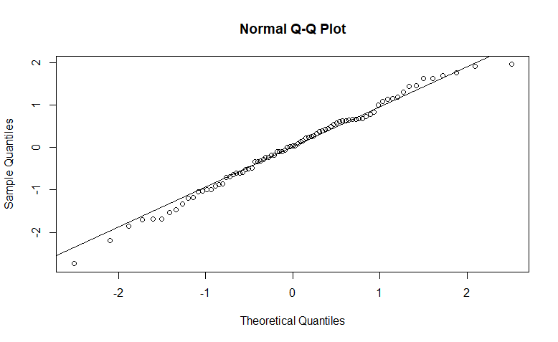

QQ-диаграмма. Графически квантиль распределения данных y лежит на линии нормальной кривой, имеются незначительные выбросы на концах

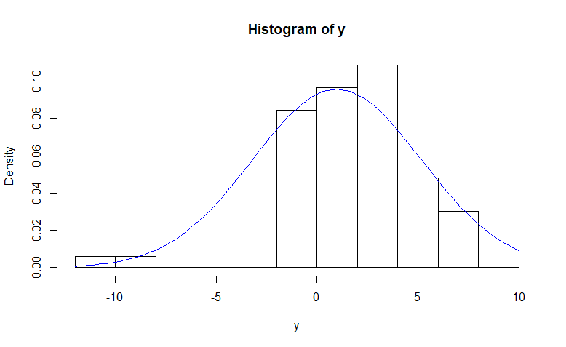

Гистограмма y (синей кривой добавлено нормальное распределение со средним и дисперсией y)